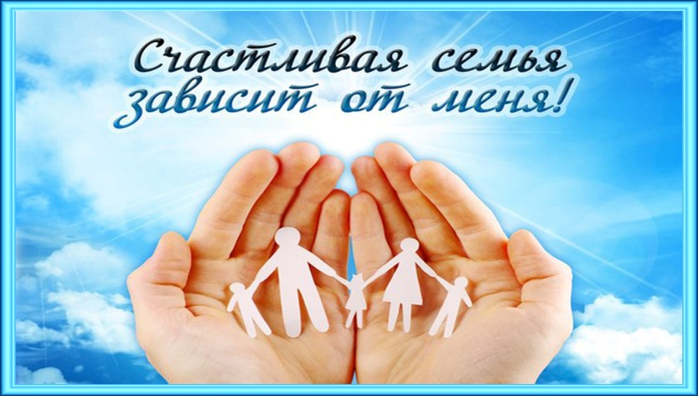

**« Здоровые дети - в здоровой семье!!!»**

Представление о счастье каждый человек связывает с семьёй. Семья – это опора, крепость, начало всех начал. Это — первый коллектив ребёнка, естественная среда, где закладываются основы будущей личности и здоровья ребенка. В дошкольном детстве закладывается фундамент здоровья ребенка, происходит интенсивный рост и развитие, формируются основные движения, осанка, а также необходимые навыки и привычки, приобретаются базовые физические качества, вырабатываются черты характера, без которых невозможен здоровый образ жизни.

Длительное пребывание в неблагоприятных условиях вызывает перенапряжение адаптационных возможностей организма и приводит к истощению иммунной системы. Возникают хронические заболевания бронхолегочной системы, ЛОР-органов и другие болезни.

Рост количества заболеваний связан не только с социально-экологической обстановкой, но и самим образом жизни семьи ребенка, во многом зависящим от семейных традиций и характера двигательного режима. При недостаточной двигательной активности ребенка (гиподинамии) неизбежно происходит ухудшение развития двигательной функции и снижение физической работоспособности ребенка.

Сегодня важно нам, взрослым, формировать и поддерживать интерес к оздоровлению, как самих себя, так и своих детей. **Родители являются первыми педагогами. Они обязаны заложить основы физического, нравственного и интеллектуального развития личности ребенка в младенческом возрасте.**

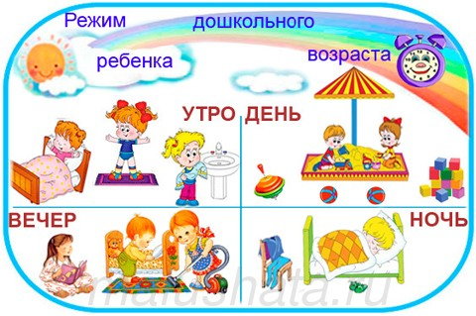

**Правильно организованный режим дня** – это режим дня, оптимально сочетающий период бодрствования и сна детей в течение суток, удовлетворяющий их потребности в пище, в деятельности, отдыхе, двигательной активности и др. Кроме этого режим дисциплинирует детей, способствует формированию многих полезных навыков, приучает их к определенному ритму.

**Прогулка** является одним из существенных компонентов режима. Это наиболее эффективный вид отдыха, хорошо восстанавливает сниженные в процессе деятельности функциональные ресурсы организма, и в первую очередь – работоспособность. Пребывание на воздухе способствует повышению сопротивляемости организма и закаляет его. После  активной прогулки у ребенка всегда нормализуется аппетит и сон. Прогулка должна проводиться в любую погоду, за исключением особо неблагоприятных условий. При этом одежда и обувь должны соответствовать погоде и всем гигиеническим требованиям. Во время прогулки нельзя допускать, чтобы дети длительное время находились в однообразной позе, поэтому необходимо изменять их вид деятельности и место игры. Хорошо сочетать прогулки со спортивными и подвижными играми. Дети должны гулять не менее 2 раз в день по 2 часа, летом – неограниченно

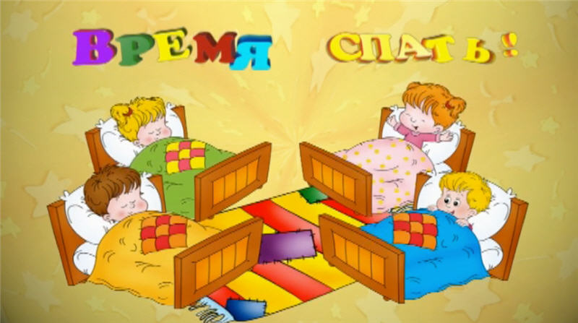

**Сон**, является не менее важной составляющей частью режима дня, который особенно необходим ослабленным детям. Важно, чтобы малыш ежедневно (и днем, и ночью) засыпал в одно и то же время.

Ну а если ребенок долго перед сном смотрит телевизор или играет в компьютерные игры, его нервная система набирает много сильных впечатлений и не может расслабиться во время сна. Он будет продолжать «переваривать» увиденное, и всю ночь будет видеть страшные сны. И конечно, утром будет чувствовать себя разбитым и вялым.

Таким образом, домашний режим ребенка должен быть продолжением режима дня детского сада и в выходные дни

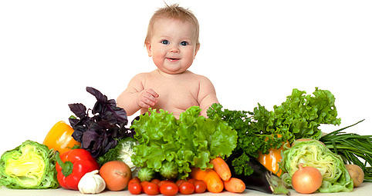

**Полноценное питание** – включение в рацион продуктов, богатых витаминами А, В, С и Д, минеральными солями (кальцием, фосфором, железом, магнием, медью), а также белком. Слово «витамин» происходит от латинского вита – жизнь. Витамины участвуют в обмене веществ и регулируют отдельные биохимические и физиологические процессы. Недостаток витаминов в пище или изменение процессов их усвоения приводит к нарушению обмена веществ и в конечном счете к развитию гипо- и авитаминозов.

Все блюда для детей желательно готовить из натуральных продуктов, нерафинированных, без добавок и специй и консервантов. Чаще включать в рацион детей творог, гречневую и овсяную каши.

Немаловажное значение имеет режим питания, то есть соблюдение определенных интервалов между приемами пищи.

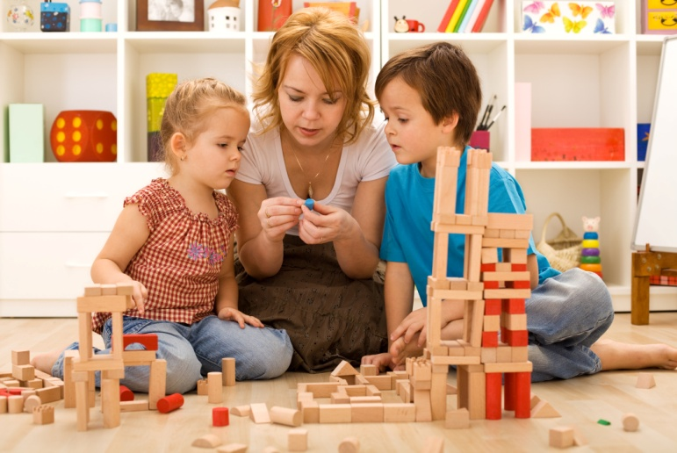

**Игра** – ведущая деятельность в дошкольном возрасте. Чем лучше ребенок играет в сюжетно-ролевые игры, тем успешнее он будет заниматься в школе. Пока психика у ребенка развивается, он должен играть. Без игры у детей формируется чувство страха, вялость и пассивность. Игра – ведущая человеческая потребность.

***Помните, здоровье ребенка в ваших руках!***